Колыбельные песни – это золотой фонд культуры любого народа.
Русские колыбельные не исключение, их отличает простота и разнообразие напевов, глубина содержания текстов, из которых ребенок получает первые уроки родной речи, представления об окружающем мире, понятия о нравственных устоях жизни.
Малыш еще не знает языка, не понимает слов, но, слушая колыбельную песню, он успокаивается, затихает, засыпает. Его убаюкивают мягкие, спокойные, теплые интонации голоса матери, ласковое обращение, монотонность пения.
Через колыбельную песню у ребенка формируется потребность в художественном слове, музыке.
Баю-баю-баюшки,
Да прискакали заюшки.
Люли-люли-люлюшки,
Да прилетели гулюшки.
Стали гули гулевать,
Стал мой милый засыпать.
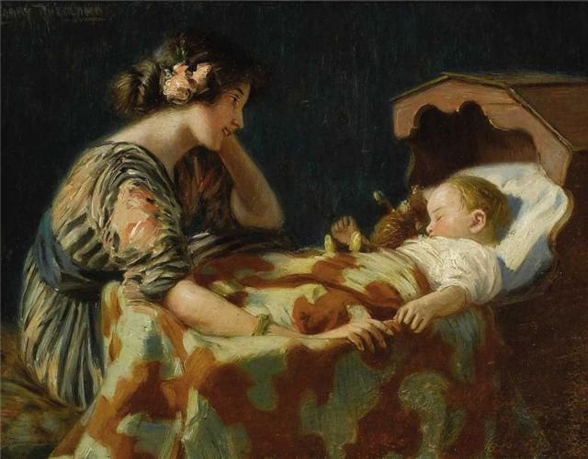
Тот, кто в детстве засыпал под эти слова, которые соединялись для него с любимым, знакомым, полным печальной ласки голосом, будь–то голос мамы, няни, бабушки, старшей сестры, может почитать себя счастливым человеком. Ибо вместе с этими словами и входит в наше сознание глубочайшее, почти подсознательное ощущение, что добро есть. К сожалению, в наше время слишком многие дети выросли без этого простого и вечного, как сама жизнь, общения через напевное слово. Оттого так много людей злых, нервных, запуганных, что человек в младенческом возрасте брошен на произвол могучих сил, наступающих на него из окружающего мира. Даже в самых благополучных семьях люди не осознают того, что лишая младенца общения через колыбельную, обрекают его душу на мучения.
Пойте детям перед сном – пойте, как можете, на любой мотив, удобный для вас, главное – с любовью!
Колыбельные песни дают возможность пережить неповторимые минуты духовного общения старшего и младшего поколений. Для каждого, кто слышал их в детстве, они остаются воспоминанием о самом дорогом – о матери.

